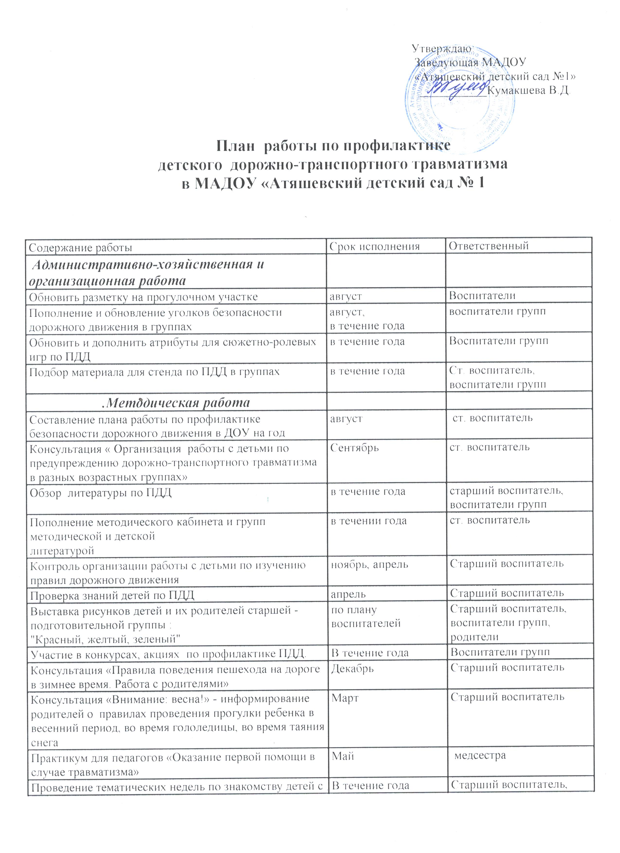

ПДД |  | Воспитатели групп
Подготовка и проведение развлечений по ознакомлению с правилами дорожного движения
Работа с детьми
Целевая прогулка по близлежащим улицам:  средняя- старшая группа  старшая - подготовительная группа | 1 раз в квартал  по плану воспитателей | воспитатели групп
Развлечения для детей | В течение года | воспитатели групп, музыкальный руководитель
"Дорожные ловушки"-обыгрывание ситуаций на дороге | 1 раз в два месяца | воспитатели групп
Беседы по ПДД с детьми старшей- подготовительной группы  - Что ты знаешь об улице?  - Мы пешеходы - места движения пешеходов, их название, назначение  - Правила поведения на дороге  - Машины на улицах города – виды транспорта  - Что можно и что нельзя  - Помощники на дороге – знаки, светофор, регулировщик  - Будь внимателен!  - Транспорт в городе: места и правила парковки, пешеходные зоны, ограничивающие знаки | В течение года | воспитатели групп
"Минутки безопасности"- короткие беседы с детьми, обсуждением ситуаций, возникающих на дороге | еженедельно, в свободное время | воспитатели групп
Чтение художественной литературы по ПДД С.Михалков «Моя улица», «Велосипедист», «Скверная история»; С. Маршак «Милиционер», «Мяч»; В. Головко «Правила движения»; С Яковлев «Советы доктора Айболита»; О. Бедерев «Если бы…»; А. Северный «Светофор»;  В. Семернин «Запрещается - разрешается» | в течении года | воспитатели групп
Чтение и заучивание стихотворений по ПДД | в течение года | воспитатели групп
НОД в группах  -по ознакомлению с окружающим и  развитию речи;  -изодеятельности;  -конструированию ,с включением элементов , связанных с соблюдением правил дорожного движения | в соответствии с перспективными планами воспитательно- образовательной работы с детьми в группах | воспитатели групп
Сюжетно- ролевые игры в группе и на прогулочном участке:  -«Путешествие по улицам поселка»,  -«Улица и пешеходы»,  -«Светофор»,  -«Путешествие с Незнайкой»,  -«Поездка на автомобиле»,  -«Автопарковка  -«Автомастерская» | в течение года | воспитатели групп
Работа с родителями
Консультации, беседы по пропаганде правил дорожного движения, правил перевозки детей в автомобиле:  - Будьте вежливы – правила поведения в общественном транспорте  - Что должны знать родители, находясь с ребенком на улице  - Правила дорожного движения – для всех  - Осторожно, дети! – статистика и типичные случаи детского травматизма  - Чтобы не случилось беды! – меры предупреждения детского травматизма | в течение года | воспитатели групп
Обновление папок- передвижек  "Правила дорожные детям знать положено" | октябрь | воспитатели групп
Обсуждение вопроса обеспечения безопасности детей на дороге на родительском собрании, | октябрь | Старший воспитатель, воспитатели групп
Размещение информации по соблюдению ПДД и профилактике ДТП на сайте ДОУ | в течение года | Старший воспитатель, воспитатели групп
Участие родителей в подготовке и проведении развлечений для детей, конкурсе рисунков | в течении года | Старший воспитатель, воспитатели групп

